**2. mérföldkő**

# A tervezett szoftver architektúrája

A webalkalmazás a hármas architektúrát fogja követni:

1. **Frontend**: A frontend React framework-el készül, a felhasználók ezen keresztül tudnak majd a backendel kommunikálni.

Főbb oldalai: login page, illesztések kilistázása, illesztés megtekintése, felhasználók kezelése.

1. **Adatbázis**: Az adatbázisban (PostgreSQL) lesznek eltárolva a felhasználók és az illesztések adatai, ezzel a réteggel csak a backend tud kommunikálni. Előreláthatólag három táblából fog állni.

Szerkezete:

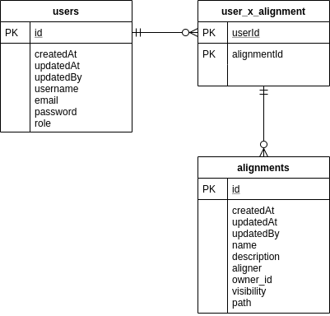

1. **Backend**: Feladata a felhasználók és illesztések kezelése.

Mivel a DNS illesztések lehetnek rendkívül érzékeny adatok, ezért az endpointokat JWT authorization védi, aminek lényege, hogy a legtöbb endpoint eléréséhez a headerben el kell küldeni a JWT tokent, amit a felhasználó belépéskor kapott, ezzel biztosítva, hogy ne férhessen más az adatokhoz. Ez azzal is jár, hogy nem session alapú a kommunikáció, mert a token egy bizonyos időtartamra szól.

Magát a backendet több kisebb részre lehet bontani:

* Az **adatbázist** **modellező** osztályok UML diagramja:

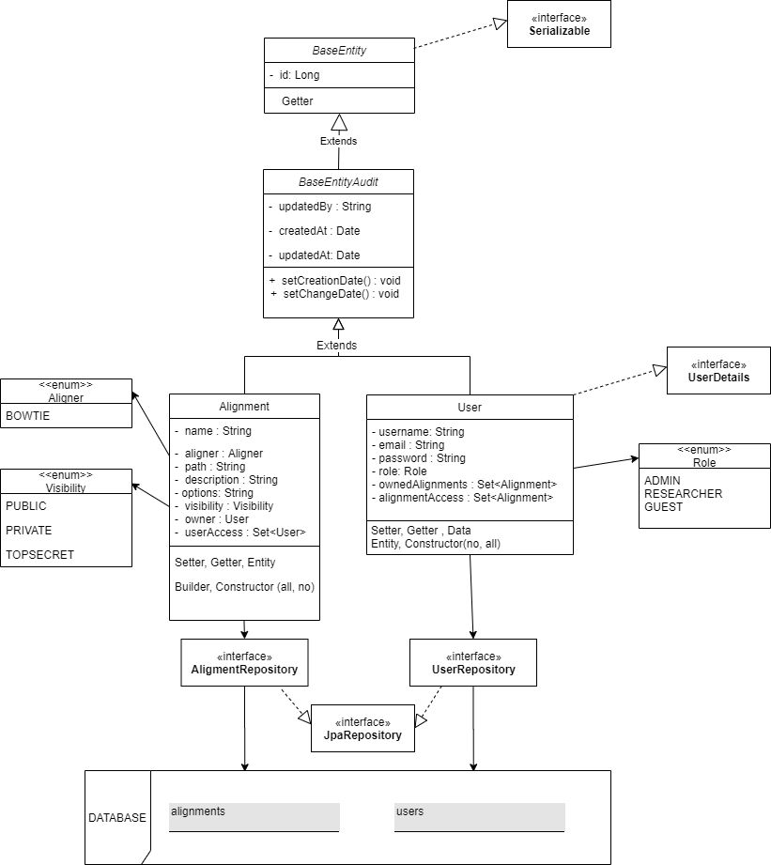

* 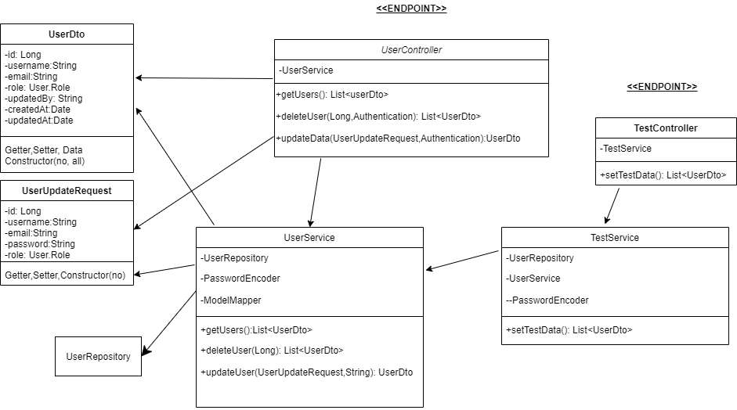A **felhasználók** kezeléséhez tartozó endpointok és osztályai:
* 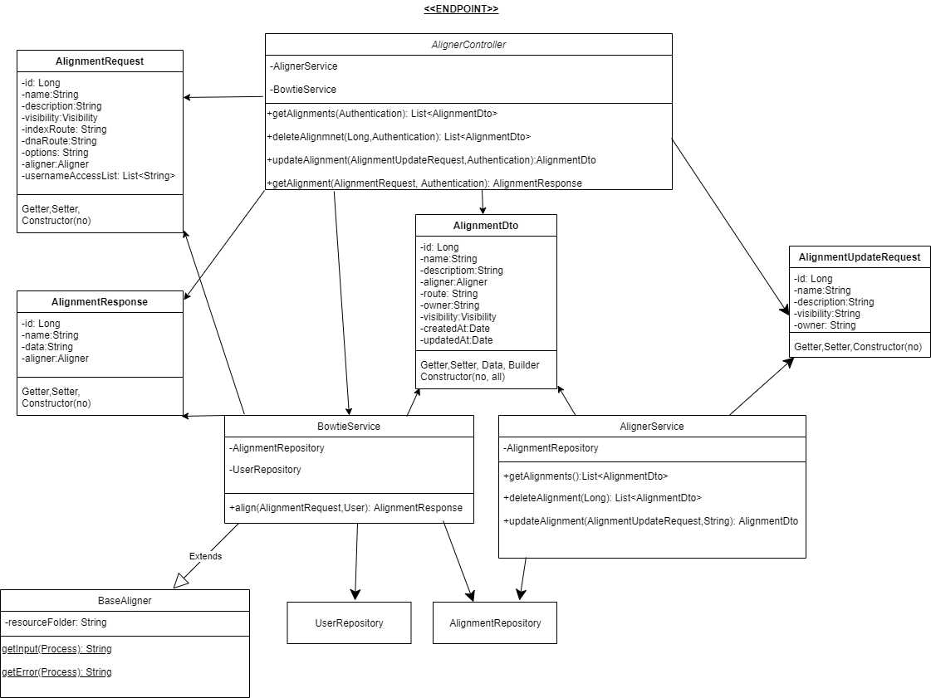Az **illesztések** kezeléséhez tartozó endpointok és osztályai:
* 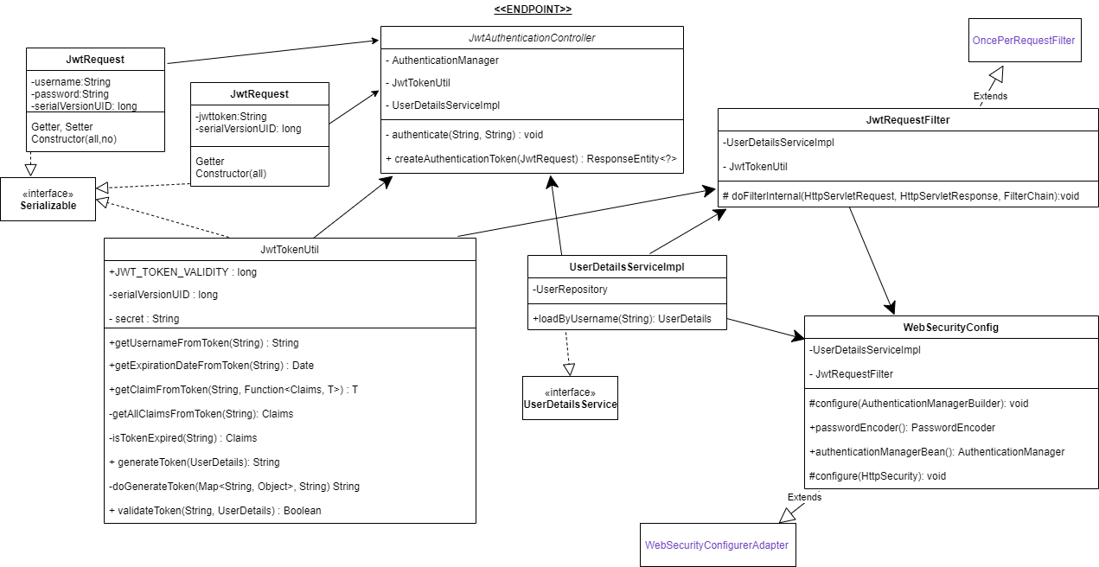A **JWT** **authorization**-hoz kapcsolódó osztályok: